**Cán bộ, công chức phải thực hiện “4 xin, 4 luôn” khi giao tiếp với dân**

**Đây là nội dung nổi bật được đề cập tại [Quyết định 1847/QĐ-TTg](https://thuvienphapluat.vn/van-ban/Bo-may-hanh-chinh/Quyet-dinh-1847-QD-TTg-2018-phe-duyet-De-an-Van-hoa-cong-vu-403791.aspx" \o "tải về" \t "_blank) ngày 27/12/2018 về phê duyệt Đề án Văn hóa công vụ do Thủ tướng Chính phủ ban hành.**

* [**>> Không được yêu cầu doanh nghiệp bổ sung hồ sơ, tài liệu quá 01 lần**](https://thuvienphapluat.vn/tintuc/vn/thoi-su-phap-luat/chinh-sach-moi/23587/khong-duoc-yeu-cau-doanh-nghiep-bo-sung-ho-so-tai-lieu-qua-01-lan)
* [**>> Đề xuất chỉ còn 01 Phó Chủ tịch HĐND cấp tỉnh**](https://thuvienphapluat.vn/tintuc/vn/thoi-su-phap-luat/thoi-su/23578/de-xuat-chi-con-01-pho-chu-tich-hdnd-cap-tinh)

*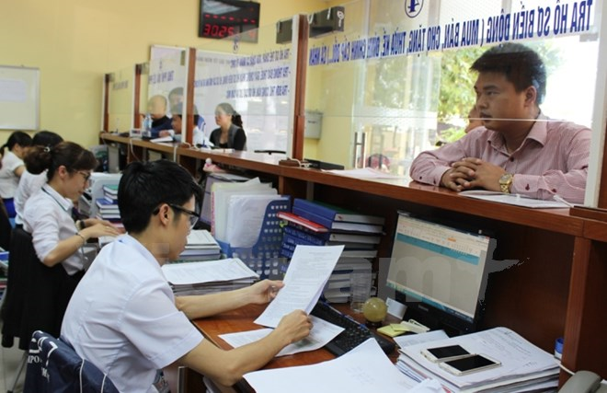*

*Ảnh minh họa (Nguồn Internet)*

Theo đó, trong giao tiếp với người dân, cán bộ, công chức, viên chức phải tôn trọng, lắng nghe, tận tình hướng dẫn về quy trình xử lý công việc và giải thích cặn kẽ những thắc mắc của người dân. Thực hiện “4 xin, 4 luôn”: xin chào, xin lỗi, xin cảm ơn, xin phép; luôn mỉm cười, luôn nhẹ nhàng, luôn lắng nghe, luôn giúp đỡ.

Đối với đồng nghiệp, cán bộ, công chức, viên chức phải có tinh thần hợp tác, tương trợ trong thực hiện nhiệm vụ, công vụ; không bè phái gây mất đoàn kết nội bộ của cơ quan, tổ chức.

Đối với lãnh đạo cấp trên, cán bộ, công chức, viên chức phải tuân thủ thứ bậc hành chính, phục tùng sự chỉ đạo, điều hành, phân công công việc của cấp trên; không trốn tránh, thoái thác nhiệm vụ; không nịnh bợ lấy lòng vì động cơ không trong sáng.

Cán bộ, công chức, viên chức giữ chức vụ lãnh đạo, quản lý không được duy ý chí, áp đặt, bảo thủ; phải tôn trọng, lắng nghe ý kiến của cấp dưới; gương mẫu trong giao tiếp, ứng xử.

Đồng thời, Quyết định 1847 còn quy định về tiêu chuẩn về tinh thần, thái độ làm việc của cán bộ, công chức, viên chức; chuẩn mực về đạo đức, lối sống của cán bộ, công chức, viên chức; **[trang phục của cán bộ, công chức, viên chức](https://thuvienphapluat.vn/tintuc/vn/thoi-su-phap-luat/chinh-sach-moi/23591/cam-can-bo-cong-chuc-mang-dep-khong-co-quai-hau-khi-lam-nhiem-vu" \t "_blank)**.